新北市土城國中108學年度第二學期八年級數學科第一次段考試題

班級： 座號： 姓名： 得分：

- 選擇與填充題(1~9題為選擇,10~18題為填充,填充答案須全部完整寫出才給分)(總共有18格，每格5分，佔90%)
  - 設一等差數列的公差為2d，若將此數列的每一項都加5得一新數列，則下列敘述何者正確？
(A) 新數列是等差數列，公差為5＋2d
(B) 新數列是等差數列，公差為5
(C) 新數列是等差數列，公差為2d
(D) 新數列不是等差數列
<1-1>

  - 請問下列敘述何者正確?
(A) 四個角都是直角的四邊形必為正方形。
(B) 正方形的對稱軸恰有4條。
(C) 長方形的對角線同時也是長方形的對稱軸。
(D) 平行四邊形、菱形、等腰三角形都是線對稱圖形。<2-2>

  - 請問下列敘述何者正確?
(A)若∠A＋∠B＝90°，則稱∠A與∠B這兩個角互補。
(B)若∠A＋∠B＝90°，則稱∠A與∠B這兩個角互餘。
(C)若∠A＋∠B＝180°，則稱∠A與∠B這兩個角互餘。
(D)以上皆錯。
<2-1>

  - 下列各圖哪一個是線對稱圖形？
(A) (B) (C) (D) 
<2-2>

  - 某表演廣場共有35排座位，每一排都比前一排多2個座位，已知最後一排有80個座位，則此表演廣場共有多少個座位？
(A)1580 (B)1590 (C)1600 (D) 1610 個位置。<1-2>

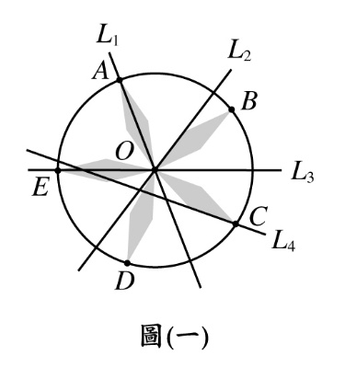
  - 如圖，$\overline{OA}$、$\overline{OB}$、$\overline{OC}$、$\overline{OD}$、$\overline{OE}$均為圓O的半徑，且＝＝＝＝。若圖中的四直線L₁、L₂、L₃、L₄中有兩直線是灰色圖形的對稱軸，則這兩直線為何？
(A) L₁、L₃ (B) L₁、L₄
(C) L₂、L₃ (D) L₂、L₄
<2-2>

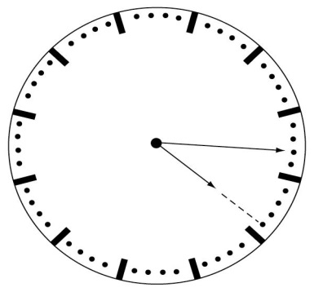
  - 如圖，整點時時針(短針)所指的位置。根據圖中時針與分針(長針)的位置，該鐘面所顯示的時刻在下列哪一範圍內？
(A) 3點～ 4點
(B) 9點～10點
(C) 10點～11點
(D) 11點～12點
<2-1>

  - 已知101～199中有49個偶數，從這49個偶數中取出48個數，其平均數為149 $\frac{1}{2}$，則未取的數字為何？
(A)172 (B)174 (C)176 (D)178
<1-2>

  - 某公司每天晚上必須派保全人員留守，表是甲、乙、丙、丁、戊五位保全人員的留守值班表。該公司排班的規則如下：
(1)按甲、乙、丙、丁、戊的順序，各排一天班。(2)五人排完之後再以原順序排班。
請問『丁』先生在下列週次中的哪一週必須留守兩次？
(A)第38週(B)第39週(C)第40週(D)第41週。
<1-1>
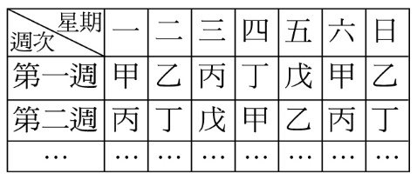
  - 設兩數的等差中項為7，兩數的積為33，求此兩數為 。 (全對才給分)
<1-1>

  - 求等差級數5＋14＋23＋……＋212的和= 。<1-2>

<下一面還有題目>
  - 設7x＋5 , 4x＋4 , 3x－3三數成等差數列，則公差為 。
<1-1>

  - 求50至500的正整數中，所有8的倍數和是 。
<1-2>

  - 如右圖，四邊形ABCD為邊長17公分的正方形，△ADE為正三角形。若以D點為旋轉中心，順時針方向將△ADE轉到△FDC的位置，則E點轉動經過的路線為
公分。
<2-1>

  - 如圖，有一長方形農舍的長為12公尺，寬為5公尺，若有一繩的一端繫在A點，另一端繫一隻狗，且繩長為11公尺。則農舍外圍這隻狗的活動範圍面積
為 平方公尺。
<2-1>

  - 如右圖，線段BD平分∠ABF、線段BF平分∠DBC、線段BE平分∠DBF，且∠DBE＝14°，則∠ABC的度數= 。
<2-2>

  - 已知坐標平面上一點A(5 , 6)，則若以y軸為對稱軸，則A點的對稱點為__________。
<2-2>

  - 圖為邊長5公分的正方形，分別以A、C為圓心，邊長為半徑畫弧，則灰色部分面積＝ 平方公分。
<2-1>

二、計算題(有計算過程、用黑色原子筆書寫在答案卷上才算分)：共10分
1. 已知等差級數的首項為87，第8項為3，則：
(1)從第幾項開始為負數？(分)
(2) 若前n項和為最大，此時Sn的最大值為多少？(3分)
<1-2>

2. 如圖，圓O的半徑為7公分，圓心角∠AOB＝90°，求著色部分的弓形面積(3分)及周長(2分)。
<2-1>

<試題到此結束>

新北市土城國中108學年度第二學期八年級數學科第一次段考試題答案卷

班級： 座號： 姓名： 得分：

一、選擇與填充題：共90分，填充答案須全部寫出才給分
1 |  | 2 |  | 3 |  | 4 |  | 5
6 |  | 7 |  | 8 |  | 9 |  | 10
11 |  | 12 |  | 13 |  | 14 |  | 15
16 |  | 17 |  | 18

二、計算題(有計算過程、用黑色原子筆書寫才算分)：共10分
1. 已知等差級數的首項為87，第8項為3，則：  (1) 這個等差級數從第幾項開始為負數？(分)  (2) 若這個等差級數的前n項和為最大，求Sn為多少？(3分)  <1-2> | 2. 如圖，圓O的半徑為7公分，圓心角∠AOB＝90°，求著色部分的弓形面積(3分)及周長(2分)。  <2-1>

新北市土城國中108學年度第二學期八年級數學科第一次段考試題 解答卷

班級： 座號： 姓名： 得分：

選擇與填充答對分數對照表, 填充答案須全部寫出才給分

一、選擇與填充題：共90分
1 | C | 2 | B | 3 | B | 4 | A | 5 | D
6 | A | 7 | C | 8 | B | 9 | C | 10 | 3、11  全對才給分
11 | 2604 | 12 | -10 | 13 | 15456 | 14 | $$\frac{119}{6}π$$ | 15 | $$\frac{399}{4}π$$
16 | 84$°$ | 17 | (-5，6) | 18 | $$\frac{25}{2}π-25$$

二、計算題(有計算過程才算分)：共10分
1. 已知等差級數的首項為87，第8項為3，則：  (1) 這個等差級數從第幾項開始為負數？(2分)  (2) 若這個等差級數的前n項和為最大，求Sn為多少？(3分)  <1-2>  解:  (1)  設公差為d，第n項開始為負數  3$=$87$+$(8-1)$×$d  d$=-12$  87$+$(n-1)$×(-12)<0$  n$>8\frac{1}{4}$  n=9  A:從第9項開始為負數  (2)  $$S_{8}=\frac{8×(87+3)}{2}=360$$  A:360 | 2. 如圖，圓O的半徑為7公分，圓心角∠AOB＝90°，求著色部分的弓形面積(3分)及周長(2分)。  <2-1>  解:  - 弓形面積$=$扇形OAB面積—三角形OAB面積  $$=π×7×7×\frac{90}{360}-\frac{1}{2}×7×7$$  $=\frac{49}{4}π-\frac{49}{2}$ (平方公分) (3分)  - 弓形周長$=$弧AB$+$線段AB  $=2×π×7×\frac{90}{360}+\sqrt{7^{2}+7^{2}}$  $=\frac{7}{2}π+7\sqrt{2}$ (公分) (2分)

